Министерство образования и науки Российской Федерации
федеральное государственное бюджетное образовательное учреждение высшего образования
«Иркутский государственный университет»
(ФГБОУ ВО «ИГУ»)
Факультет бизнес-коммуникаций и информатики
ОТЧЕТ ПО ПРЕДДИПЛОМНОЙ ПРАКТИКЕ
Б2.О.01(Пд) Преддипломная практика

по направлению 09.03.03 «Прикладная информатика»
(прикладной бакалавриат)
профиль «Прикладная информатика (разработка программного обеспечения)»
Разработка программно-технического комплекса для клеточного анализа
Студент 4 курса очной формы обучения, группа 14421-ДБ
__________ Е.М. Тимофеев
Руководитель: ст. преподаватель
__________ Я.А. Угорская

Работа защищена:
«_____» ___________ 2026 г.
С оценкой _____________

Оглавление
Оглавление 2
ВВЕДЕНИЕ 3
1 ТЕОРЕТИЧЕСКИЕ ОСНОВЫ ПОСТРОЕНИЯ МУЛЬТИМОДАЛЬНЫХ СИСТЕМ ДЛЯ НАУЧНЫХ ИССЛЕДОВАНИЙ 6
1.1 Мультимодальный анализ как современный тренд в биологии и медицине 6
1.2 Обзор существующих аппаратных решений и программных платформ 7
1.3 Причины выбора архитектуры «клиент-сервер» на базе Raspberry Pi и PyQt5 8
1.4 Принципы организации программного управления оптической коммутацией 9
Выводы по главе 10
2 ПРОЕКТИРОВАНИЕ И РАЗРАБОТКА ПРОГРАММНОГО ОБЕСПЕЧЕНИЯ МУЛЬТИМОДАЛЬНОЙ СИСТЕМЫ 12
2.1 Постановка задачи на разработку программного комплекса 12
2.2 Разработка аппаратного прототипа оптического переключателя 13
2.3 Проектирование архитектуры серверной части на базе FastAPI 16
2.4 Реализация серверных сервисов управления оборудованием 18
2.5 Разработка клиентского приложения на PyQt5 19
2.6 Реализация API-взаимодействия между клиентом и сервером 22
2.7 Разработка подсистемы видеопотока и спектрального анализа 24
2.8 Тестирование и отладка программно-аппаратного комплекса 25
Выводы по главе 25
ЗАКЛЮЧЕНИЕ 27
СПИСОК ИСПОЛЬЗОВАННЫХ ИСТОЧНИКОВ 30
ПРИЛОЖЕНИЯ 32
Приложение А Ссылка на код управленя переключктелем 32
Приложение Б Ссылка на код управления спектрометром 33
Приложение В Ссылка на полный код проекта 34

ВВЕДЕНИЕ
Актуальность темы. Современные научные исследования в области биологии и биотехнологии предъявляют высокие требования к точности, скорости и автоматизации экспериментальных процедур. Особенно остро эта проблема стоит в лабораториях, занимающихся анализом клеточных культур и микроорганизмов, где требуется одновременное использование оптической микроскопии для визуального контроля и спектрофотометрии для получения количественных биохимических показателей. Существующие на рынке мультимодальные аналитические комплексы, такие как Cytation 5 компании Agilent или Spark Cyto компании Tecan, обладают высокой стоимостью (от 63 до 80 тысяч долларов США), закрытой архитектурой и сложностью ремонта, что делает их недоступными для большинства региональных научных и образовательных учреждений.
В рамках подготовки выпускной квалификационной работы и участия в грантовом конкурсе «Студенческий стартап 2025» Фонда содействия инновациям мной совместно с Научно-исследовательским институтом биологии озера Байкал Иркутского государственного университета разрабатывается мультимодальный аналитический комплекс для биологических исследований. Данный проект реализуется на базе института, который выступает в качестве консультационной и экспериментальной площадки. Разрабатываемый комплекс объединяет инвертированный микроскоп, планшетный спектрофотометр Optosky ATP6500 [11], цифровую камеру и систему позиционирования образца.
Для управления создаваемым комплексом требуется разработка специализированного программного обеспечения, обеспечивающего интеграцию всех аппаратных компонентов в единую систему, управление экспериментальными протоколами, сбор и обработку данных, а также предоставление удобного пользовательского интерфейса. В отличие от проприетарных решений, открытая архитектура программной платформы на основе языка Python [1] и библиотек PyQt5 [2], pyqtgraph [3] позволяет адаптировать систему под конкретные исследовательские задачи и обеспечивает возможность её воспроизведения в других лабораториях.
Кроме того, одной из ключевых технических проблем, возникших при создании комплекса, является необходимость программного переключения светового потока между цифровой камерой (для визуализации образца) и спектрометром (для спектрального анализа). Анализ существующих решений показал, что готовых бюджетных вариантов для такой задачи не существует. Использование оптоволокна приводит к существенному ухудшению качества изображения, а фотонно-кристаллическое волокно имеет высокую стоимость [6]. Готовых механических переключателей с программным управлением на российском рынке также не представлено. Таким образом, возникает необходимость самостоятельной разработки бюджетного устройства для программной оптической коммутации.

Объектом исследования является процесс автоматизации лабораторных анализов с использованием мультимодального подхода.
Предметом исследования выступают программные и программно-аппаратные методы консолидации управления оптическим переключателем, спектрометром и камерой в единой системе с клиент-серверной архитектурой.
Целью выпускной квалификационной работы является разработка мультимодальной системы для консолидации и автоматизации лабораторных анализов, включающей программно-управляемый оптический переключатель и клиент-серверное программное обеспечение.
Для достижения поставленной цели необходимо решить следующие задачи:
- провести анализ существующих способов оптической коммутации и обосновать выбор механического переключателя как оптимального решения для интеграции в мультимодальный комплекс;
- спроектировать и изготовить механическую конструкцию оптического переключателя с использованием технологии 3D-печати;
- разработать электрическую схему управления переключателем на базе платформы Arduino UNO [8], шагового двигателя 28BYJ-48 [6] и ультразвукового датчика HC-SR04 [7];
- разработать программный скрипт для Arduino, реализующий управление переключателем по командам с компьютера;
- спроектировать архитектуру серверной части на базе Raspberry Pi и фреймворка FastAPI [10] для управления оборудованием и хранения настроек;
- разработать клиентское приложение на базе PyQt5 [2] для управления системой, отображения видеопотока и спектральных данных;
- реализовать API-взаимодействие между клиентским приложением и сервером для передачи команд и данных;
- провести тестирование разработанного программно-аппаратного комплекса и оценить его эффективность.
Практическая значимость работы заключается в создании доступной и воспроизводимой мультимодальной системы для лабораторных исследований. Программное обеспечение, построенное по клиент-серверной архитектуре, позволяет управлять оборудованием удалённо, хранить настройки в единой базе данных и легко масштабировать систему при добавлении новых модулей. Разработка выполнена с использованием открытых технологий (Python, PyQt5, FastAPI, Arduino, 3D-печать), что позволяет легко воспроизводить и адаптировать устройство в других лабораториях без необходимости закупки дорогостоящего оборудования. Разработанный оптический переключатель обеспечивает программное управление световым потоком при стоимости компонентов, существенно (в десятки раз) ниже рыночных аналогов. Проект получил поддержку грантом конкурса «Студенческий стартап 2025» Фонда содействия инновациям, что подтверждает его актуальность и востребованность.
Структура отчёта соответствует логике проведённого исследования. В первой главе рассматриваются теоретические основы построения мультимодальных систем, анализируются существующие решения и обосновывается выбор архитектуры. Во второй главе подробно описывается процесс проектирования и разработки программного обеспечения: от создания аппаратного прототипа переключателя до реализации клиент-серверного приложения с API-взаимодействием, видеопотоком и модулем спектрального анализа. В заключении подводятся итоги работы и определяются перспективы дальнейшего развития.

1 ТЕОРЕТИЧЕСКИЕ ОСНОВЫ ПОСТРОЕНИЯ МУЛЬТИМОДАЛЬНЫХ СИСТЕМ ДЛЯ НАУЧНЫХ ИССЛЕДОВАНИЙ

1.1 Мультимодальный анализ как современный тренд в биологии и медицине
Современные биологические исследования и медицинская диагностика всё чаще требуют получения комплексной информации об исследуемом объекте. Традиционный подход, при котором образец последовательно изучается на различных приборах (микроскоп, спектрофотометр, флуориметр), имеет ряд существенных недостатков. Во-первых, перенос образца между приборами увеличивает время эксперимента и создаёт риск его повреждения или загрязнения. Во-вторых, ручное управление каждым прибором в отдельности приводит к ошибкам оператора и снижает воспроизводимость результатов. В-третьих, разрозненность данных, получаемых с разных устройств, затрудняет их комплексный анализ и интерпретацию.
Мультимодальный подход предполагает объединение в одном приборе или программно-аппаратном комплексе нескольких методов исследования. В контексте биологии и биотехнологии наиболее востребованным является сочетание оптической микроскопии и спектрофотометрии. Микроскопия предоставляет визуальную информацию о морфологии клеток, их пространственном распределении, динамике движений и взаимодействий. Спектрофотометрия, в свою очередь, даёт количественные данные о концентрации веществ, оптической плотности образцов, кинетике биохимических реакций. Совместное использование этих методов позволяет не только наблюдать за образцом, но и получать объективные числовые характеристики его состояния.
В рамках данного проекта мультимодальная система создаётся для исследований уникальных экосистем, в частности озера Байкал. Байкал является объектом пристального внимания учёных в связи с его уникальным биоразнообразием и высокой чувствительностью к антропогенным воздействиям. Эндемичные виды, такие как байкальские амфиподы, служат индикаторами состояния экосистемы. Для мониторинга их физиологического состояния разрабатываются методы с использованием флуоресцентных маркеров, что требует одновременного применения как визуального контроля, так и спектрального анализа.
Автоматизация процессов измерения становится ключевым фактором, обеспечивающим высокую воспроизводимость результатов и снижение влияния человеческого фактора. При ручном проведении экспериментов оператор вынужден выполнять множество однотипных операций, что приводит к утомляемости и, как следствие, к ошибкам. Кроме того, ручной перенос данных между различными приборами создаёт риск потери информации или её некорректной интерпретации. Именно поэтому разработка единой программно-аппаратной платформы, объединяющей управление микроскопом, спектрометром, камерой и системами позиционирования, является актуальной научно-технической задачей.
Создание такого комплекса имеет не только научное, но и образовательное значение. Доступное и автоматизированное оборудование позволяет внедрять современные методы исследований в учебный процесс, готовить специалистов, владеющих актуальными инструментальными методами анализа. Это особенно важно для региональных университетов, где ресурсы на закупку дорогостоящего импортного оборудования ограничены.

1.2 Обзор существующих аппаратных решений и программных платформ
На мировом рынке лабораторного оборудования представлены коммерческие образцы мультимодальных аналитических систем, объединяющих функции микроскопии и спектрофотометрии. Наиболее известными и широко применяемыми в научной практике являются Cytation 5 производства компании Agilent (США) и Spark Cyto производства компании Tecan (Швейцария). Данные приборы считаются эталонными в своей области и служат бенчмарками для оценки функциональных возможностей разрабатываемых систем.
Cytation 5 представляет собой гибридный прибор, сочетающий инвертированный микроскоп с возможностью получения изображений высокого разрешения и планшетный спектрофотометр для проведения спектральных измерений в формате 6–384 луночных планшетов. Устройство оснащено моторизированным XY-столиком для автоматического позиционирования образцов, системой автоматической фокусировки и термостатированием, что позволяет проводить длительные кинетические эксперименты в контролируемых условиях. Spark Cyto обладает схожим функционалом, ориентированным на клеточный анализ и высокопроизводительный скрининг.
Однако, несмотря на высокие технические характеристики, данные приборы имеют ряд существенных недостатков. Стоимость Cytation 5 по каталогу производителя составляет около 63 тысяч долларов США, а Spark Cyto – от 80 тысяч долларов США в зависимости от комплектации. При ввозе в Россию к этой сумме добавляются таможенные пошлины и расходы на логистику, что делает итоговую цену ещё выше. Для большинства российских лабораторий, особенно региональных научных и образовательных учреждений, такие затраты являются неподъёмными.
Кроме высокой цены, существенным недостатком импортных аналогов является закрытая архитектура. Производители не предоставляют полную техническую документацию, не раскрывают спецификации компонентов и не дают возможности модифицировать прибор под специфические задачи лаборатории. Ремонт такого оборудования возможен только в авторизованных сервисных центрах, что сопряжено с длительными сроками ожидания запчастей и высокими затратами.
В области программного обеспечения для управления научным оборудованием также существует множество решений – от проприетарных пакетов (LabVIEW, MATLAB Data Acquisition Toolbox) до открытых научных платформ (EPICS, COMEDI). Проприетарные решения обеспечивают высокую надёжность, но имеют высокую стоимость и ограниченную гибкость. Открытые платформы предоставляют широкие возможности для кастомизации, но требуют значительных временных затрат на освоение и настройку, а также часто ориентированы на профессиональных разработчиков. Кастомные разработки, создаваемые для конкретных лабораторий, оптимально соответствуют задачам исследований, но страдают от проблем с поддержкой, документацией и переносимостью.
Таким образом, в условиях необходимости обеспечения технологического суверенитета и импортонезависимости создание отечественной доступной мультимодальной системы с открытой программной архитектурой представляет собой важную и своевременную задачу.

1.3 Причины выбора архитектуры «клиент-сервер» на базе Raspberry Pi и PyQt5
При проектировании мультимодальной системы был выбран клиент-серверный подход с чётким разделением ответственности между компонентами. Такой подход обеспечивает гибкость, масштабируемость и возможность удалённого управления оборудованием. Архитектура системы состоит из двух основных компонентов.
Первый компонент – клиентская часть (DesktopApp) – представляет собой настольное приложение, работающее на компьютере пользователя и обеспечивающее графический интерфейс для управления оборудованием. Клиентская часть не имеет прямого доступа к аппаратным компонентам и взаимодействует с сервером через сетевой API [10]. Второй компонент – серверная часть (RaspberryPi) – представляет собой сервер управления оборудованием, работающий на одноплатном компьютере Raspberry Pi и обеспечивающий прямое управление аппаратным обеспечением, обработку данных и хранение конфигураций.
Выбор Raspberry Pi в качестве серверной платформы обусловлен несколькими факторами. Во-первых, Raspberry Pi обладает достаточной вычислительной мощностью для выполнения задач управления оборудованием и обработки данных, включая работу с видеопотоком. Во-вторых, эта платформа поддерживает работу с периферийными устройствами через GPIO (General Purpose Input/Output) пины, USB и сетевые интерфейсы, что позволяет подключать различные датчики, двигатели и камеры. В-третьих, Raspberry Pi работает под управлением операционной системы Linux, что обеспечивает доступ к широкому спектру программных библиотек и инструментов разработки. В-четвёртых, стоимость Raspberry Pi существенно ниже стоимости полноценного компьютера, что снижает общую стоимость системы.
Для реализации серверной части был выбран фреймворк FastAPI [10] на языке Python [1]. FastAPI обеспечивает высокую производительность благодаря асинхронной архитектуре, автоматическую генерацию документации API и встроенную поддержку валидации данных с использованием Pydantic моделей. Выбор Python обусловлен широкой поддержкой научных библиотек (NumPy [5], SciPy), простотой разработки и хорошей интеграцией с оборудованием.
Для клиентской части выбран фреймворк PyQt5 [2], который предоставляет мощные возможности для создания кроссплатформенных настольных приложений с богатым функционалом пользовательского интерфейса. PyQt5 обеспечивает нативную производительность, широкие возможности для кастомизации интерфейса и хорошую интеграцию с системными компонентами. Для визуализации спектральных данных используется библиотека pyqtgraph [3], оптимизированная для отображения больших объёмов данных в реальном времени. Для обработки изображений и видеопотока применяется библиотека OpenCV.
Такое разделение на клиентскую и серверную части обеспечивает следующие преимущества:
- безопасность операций, поскольку прямой доступ к оборудованию имеет только серверная часть;
- централизованное управление настройками, хранящимися в единой базе данных на сервере;
- возможность подключения нескольких клиентов к одному серверу оборудования;
- независимость клиентского интерфейса от конкретных аппаратных реализаций;
- возможность удалённого управления оборудованием через сеть.

1.4 Принципы организации программного управления оптической коммутацией
Одной из ключевых задач при создании мультимодальной системы является организация переключения светового потока между различными детекторами. В разрабатываемой системе необходимо поочерёдно направлять свет, прошедший через образец или отражённый от него, либо на цифровую камеру (для визуализации), либо на спектрометр Optosky ATP6500 [11] (для спектрального анализа). В зависимости от текущей задачи эксперимента система должна самостоятельно перенаправлять световой поток без участия оператора.
Существует несколько способов решения задачи оптической коммутации, каждый из которых имеет свои принципиальные особенности. Оптоволокно представляет собой наиболее доступный по цене вариант, позволяющий передавать световой сигнал от микроскопа к детекторам на расстоянии. Однако ключевым недостатком оптоволокна является ухудшение качества передаваемого изображения из-за многократных отражений от стенок волокна, что приводит к смазыванию, потере резкости и снижению контраста. Для задач визуализации, требующих высокой чёткости, это неприемлемо.
Фотонно-кристаллическое волокно позволяет передавать изображение с сохранением качества, близким к исходному, однако его стоимость в несколько раз выше обычного оптоволокна и составляет десятки тысяч рублей за один элемент [6]. Для проекта, бюджет которого ограничен, это неприемлемо. Светоделительные кубы и призмы не имеют подвижных частей, что обеспечивает высокую механическую стабильность, однако они не обеспечивают возможности программного переключения между детекторами, так как световой поток разделяется статически.
Механические переключатели представляют собой устройства, в которых оптический элемент (зеркало, призма или подвижный отражатель) физически перемещается, направляя световой поток на тот или иной детектор. Перемещение оптического элемента осуществляется с помощью электромеханического привода, что позволяет реализовать программное управление. Основным преимуществом механических переключателей является сохранение качества изображения, поскольку в оптическом тракте отсутствуют элементы, вносящие искажения. Кроме того, механические переключатели могут быть спроектированы с использованием доступных компонентов – шаговых двигателей [6], датчиков положения [7], 3D-печатных деталей.
Для реализации программного управления механическим переключателем была выбрана платформа Arduino UNO [8]. Arduino представляет собой доступную и хорошо документированную платформу для создания электронных устройств, основанную на микроконтроллерах Atmel. Для Arduino существует множество библиотек и готовых решений для управления шаговыми двигателями, датчиками и другими компонентами. Для управления двигателем используется драйвер ULN2003 [9], обеспечивающий коммутацию обмоток с требуемыми токами и напряжениями. Для калибровки положений переключателя используется ультразвуковой датчик расстояния HC-SR04 [7], который не требует механического контакта с подвижными частями, что исключает износ.
Управление переключателем осуществляется по командам, поступающим с компьютера через последовательный порт. На Arduino реализован программный скрипт, обрабатывающий команды, управляющий шаговым двигателем и считывающий показания датчика расстояния. В скрипте предусмотрены команды для перемещения в одно из двух фиксированных положений (камера или спектрометр), а также команды для калибровки этих положений.

Выводы по главе
В первой главе были рассмотрены теоретические основы построения мультимодальных аналитических систем и проанализированы существующие аппаратные и программные решения. Показано, что коммерческие мультимодальные комплексы обладают высокой стоимостью и закрытой архитектурой, что ограничивает их доступность для российских лабораторий. Существующие подходы к организации оптической коммутации имеют свои преимущества и недостатки. Оптоволокно непригодно из-за потери качества изображения, фотонно-кристаллическое волокно имеет высокую стоимость, а светоделительные элементы не обеспечивают программного управления. Наиболее оптимальным признан механический переключатель с электроприводом.
Обоснован выбор архитектуры клиент-сервер с использованием Raspberry Pi в качестве серверной платформы, фреймворка FastAPI для реализации API, библиотек PyQt5 и pyqtgraph для создания клиентского приложения, а также платформы Arduino для управления оптическим переключателем. Описаны преимущества выбранного подхода, включая снижение стоимости, возможность удалённого управления, централизованное хранение настроек и ремонтопригодность.
Полученные теоретические выводы служат основой для практической разработки, описанной во второй главе, где будут детально рассмотрены процессы проектирования и реализации программного обеспечения мультимодальной системы.

2 ПРОЕКТИРОВАНИЕ И РАЗРАБОТКА ПРОГРАММНОГО ОБЕСПЕЧЕНИЯ МУЛЬТИМОДАЛЬНОЙ СИСТЕМЫ

2.1 Постановка задачи на разработку программного комплекса
На основе теоретического анализа, проведённого в первой главе, и с учётом требований к создаваемой мультимодальной системе были сформулированы технические требования к разработке программного обеспечения. Программный комплекс должен обеспечивать интеграцию всех аппаратных компонентов в единую систему, управление экспериментальными протоколами, сбор и обработку данных, а также предоставление удобного пользовательского интерфейса.
Функциональные требования к программному комплексу включают следующие положения. Система должна обеспечивать управление оптическим переключателем, позволяя программно направлять световой поток на камеру или на спектрометр. Система должна обеспечивать получение и отображение видеопотока с цифровой камеры в реальном времени с возможностью захвата отдельных кадров и записи видео. Система должна обеспечивать управление спектрометром Optosky ATP6500 [11], включая настройку времени интеграции, проведение калибровки, получение и визуализацию спектральных данных. Система должна обеспечивать сохранение и загрузку настроек оборудования (профилей) для различных сценариев экспериментов. Система должна поддерживать мультиязычность интерфейса (русский и английский языки).
Архитектурные требования включают следующие положения. Программный комплекс должен быть построен по клиент-серверной архитектуре с чётким разделением ответственности между компонентами. Серверная часть должна работать на одноплатном компьютере Raspberry Pi и обеспечивать прямое управление оборудованием, хранение настроек в базе данных SQLite и предоставление API для взаимодействия с клиентами. Клиентская часть должна работать на компьютере пользователя под управлением операционных систем Windows, Linux или macOS, обеспечивая графический интерфейс и взаимодействие с сервером через API. Взаимодействие между клиентом и сервером должно осуществляться по протоколу HTTP с обменом данными в формате JSON. Видеопоток с камеры должен передаваться по отдельному каналу в формате MJPEG.
Требования к управлению оптическим переключателем включают следующие положения. Управление должно осуществляться с помощью платформы Arduino UNO [8], шагового двигателя 28BYJ-48 [6] и ультразвукового датчика HC-SR04 [7]. Arduino должна принимать команды от серверной части по последовательному порту и управлять двигателем для перемещения переключающего элемента в одно из двух фиксированных положений. Должна быть предусмотрена калибровка положений с использованием датчика расстояния для компенсации погрешностей изготовления. Должна быть реализована защита от выхода подвижного элемента за пределы допустимого хода.
Требования к базе данных включают следующие положения. База данных должна располагаться исключительно на серверной части (Raspberry Pi) и являться единым источником правды для всех настроек оборудования. Доступ к базе данных должен осуществляться только через API-эндпоинты сервера. Клиентская часть не должна иметь прямого доступа к базе данных. В базе данных должны храниться настройки камеры, настройки спектрометра и настройки позиционера. Должна быть поддержана возможность сохранения нескольких профилей настроек для каждого типа оборудования.
Требования к производительности и надёжности включают следующие положения. Задержка видеопотока не должна превышать 100 миллисекунд. Время переключения оптического переключателя не должно превышать 5 секунд. Система должна корректно обрабатывать ошибки сети и оборудования, выдавая пользователю информативные сообщения. Система должна обеспечивать стабильную работу при длительной эксплуатации.

2.2 Разработка аппаратного прототипа оптического переключателя
Для реализации программного управления оптической коммутацией был разработан и изготовлен аппаратный прототип оптического переключателя. Проектирование механической части выполнялось в системе автоматизированного проектирования SolidWorks. Выбор данной CAD-системы обусловлен её широким распространением, наличием необходимых инструментов для моделирования сложных деталей и возможностью импорта готовых трёхмерных моделей электронных компонентов.
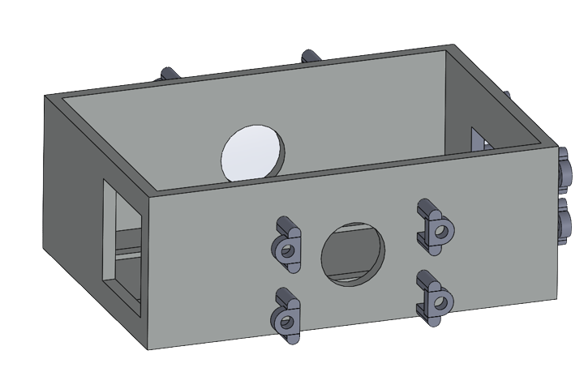
Рисунок 2.1 – Корпус оптического переключателя (3D-модель)
Основой конструкции является полый корпус (Рисунок 2.1), в котором размещается подвижное ядро. Корпус имеет три отверстия: входное отверстие для подвода света от микроскопа, выходное отверстие для направления света на камеру и боковое отверстие для вывода оптоволокна к спектрометру. Боковое отверстие выполнено под углом 45 градусов к основной оси, что обусловлено компоновкой комплекса и необходимостью компактного размещения оптоволокна. На дне корпуса спроектированы направляющие рельсы, интегрированные непосредственно в корпус.
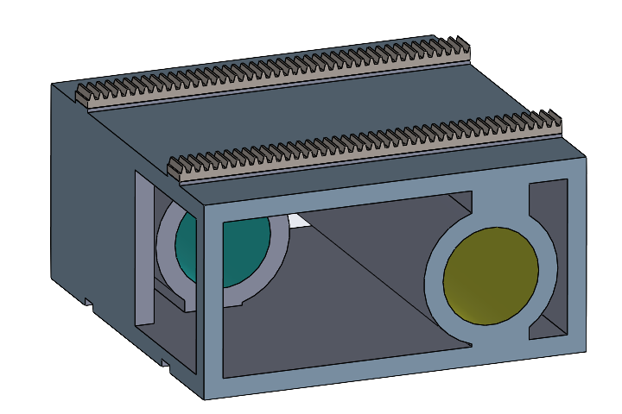
Рисунок 2.2 – Подвижное ядро (3D-модель)
Подвижное ядро представляет собой единую конструкцию (Рисунок 2.2), в которой интегрированы все функциональные элементы. Ядро включает пазы, расположенные на нижней поверхности, для взаимодействия с рельсами корпуса, зубцы на верхней поверхности для зацепления с шестернями привода, а также две интегрированные трубки (оптические каналы) разной длины. Длинная трубка предназначена для передачи света на камеру, образуя прямой оптический тракт без дополнительных элементов. Короткая трубка предназначена для передачи света на спектрометр через коллиматор.
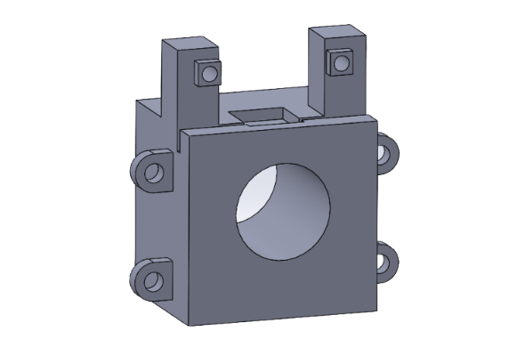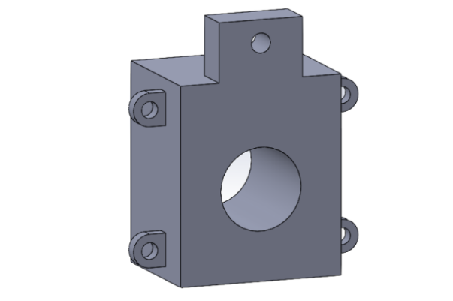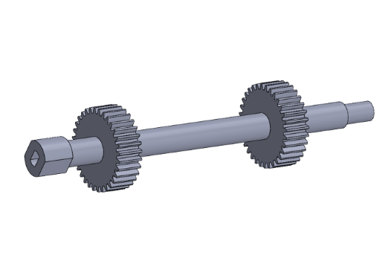
Рисунок 2.3 – Приводная система (3D-модель)
Для перемещения ядра используется приводная система (Рисунок 2.3) с шаговым двигатель 28BYJ-48 [6], установленный в держателе, закреплённом на корпусе. С противоположной стороны корпуса закреплён держатель шестерни с втулкой (подшипником скольжения) для поддержки свободного конца вала-шестерни. На валу-шестерне закреплены две шестерни, расположенные на некотором расстоянии друг от друга. Две шестерни применены для симметричного приложения усилия к зубцам ядра, что позволяет равномерно распределить нагрузку и предотвратить перекос ядра при движении.
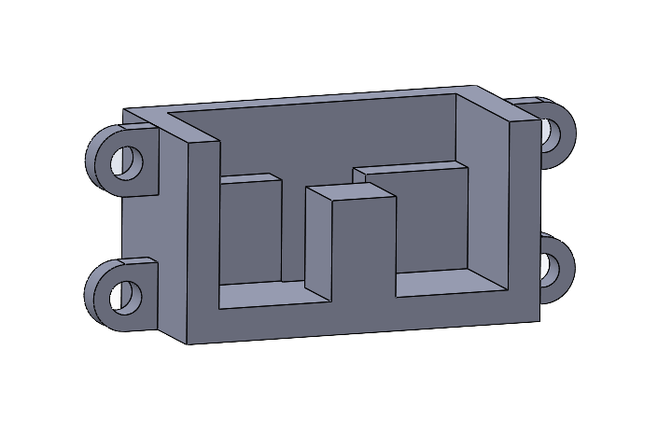
Рисунок 2.4 – Крепление датчика расстояния (3D-модель)
Для контроля положения ядра и калибровки используется ультразвуковой датчик расстояния HC-SR04 [7]. Датчик установлен в специальном держателе (Рисунок 2.4), закреплённом на корпусе. В стенке корпуса предусмотрено отверстие, через которое датчик фиксирует расстояние до боковой поверхности ядра. Когда ядро достигает крайней точки хода, расстояние до датчика становится минимальным или максимальным (в зависимости от ориентации). Механическим ограничителем хода служат стенки корпуса, что обеспечивает дополнительную защиту от выхода за допустимые границы.
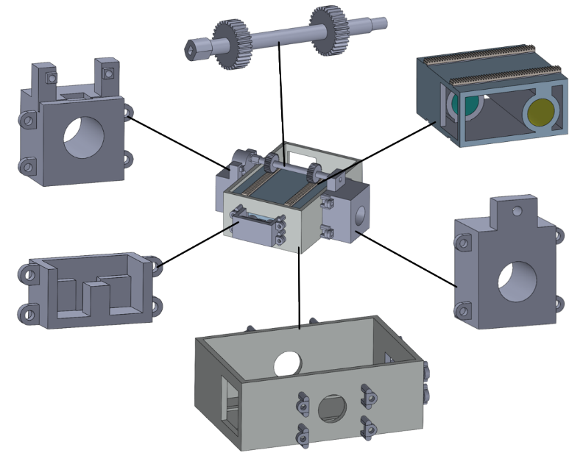
Рисунок 2.5 – Полная сборка оптического переключателя (3D-модель)
Изготовление деталей выполнялось методом 3D-печати (FDM-технология) с использованием PLA-пластика. Данный материал обладает достаточной прочностью для механических компонентов лабораторного оборудования, хорошо поддаётся пост-обработке и имеет низкую усадку. После печати выполнялась пост-обработка деталей: удаление поддерживающих структур, шлифовка рельсов корпуса и пазов ядра для обеспечения плавного хода, подгонка посадочных мест под двигатель и датчик. Полная сборка переключателя показана на рисунке 2.5 в виде взрыв-схемы.
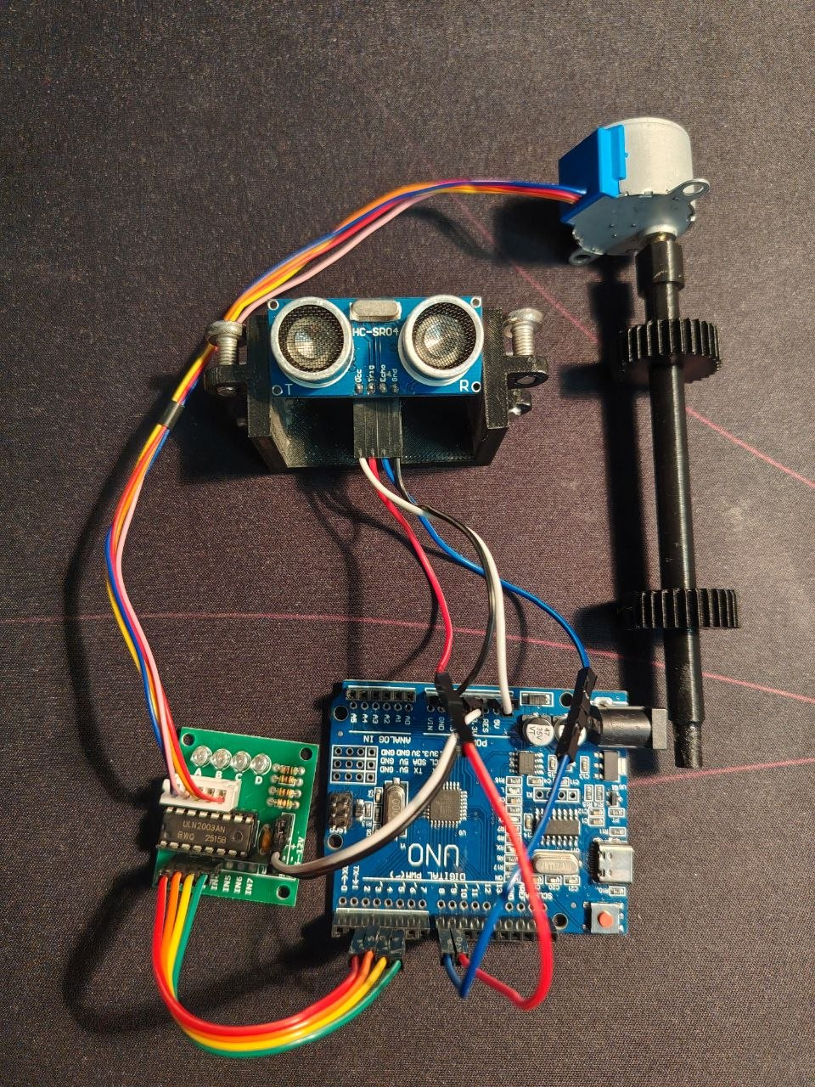
Рисунок 2.6 – Схема подключения электронных компонентов
Электронная схема управления переключателем построена на базе платформы Arduino UNO [8] (Рисунок 2.6). В состав схемы входят шаговый двигатель 28BYJ-48, драйвер шагового двигателя ULN2003 [9] и ультразвуковой датчик HC-SR04. Драйвер ULN2003 подключается к Arduino UNO четырьмя управляющими выводами (IN1–IN4), которые задают последовательность включения обмоток двигателя. Ультразвуковой датчик подключается к Arduino двумя выводами: Trig (запуск измерения) и Echo (приём отражённого сигнала). Arduino UNO подключается к компьютеру (или к Raspberry Pi) через USB-кабель, по которому осуществляется подача питания и передача команд.
Программный скрипт для Arduino разработан в среде Arduino IDE на языке Wiring/C++. Скрипт реализует управление шаговым двигателем, считывание показаний датчика расстояния, калибровку положений и обработку команд, поступающих с компьютера. В скрипте реализованы следующие команды: перевод ядра в положение для камеры, перевод ядра в положение для спектрометра, установка текущего положения как калибровочного для камеры, установка текущего положения как калибровочного для спектрометра, запрос текущего расстояния, запрос текущего количества шагов, остановка двигателя. Все команды передаются по последовательному порту (UART) в текстовом виде.

2.3 Проектирование архитектуры серверной части на базе FastAPI
Серверная часть мультимодальной системы реализована на языке Python [1] с использованием веб-фреймворка FastAPI [10]. FastAPI был выбран благодаря высокой производительности, встроенной поддержке асинхронных операций, автоматической генерации документации API (Swagger UI и ReDoc) и удобной системе валидации данных на основе Pydantic моделей.
Архитектура серверной части построена по модульному принципу и включает следующие основные компоненты. FastAPI сервер является точкой входа для всех HTTP-запросов от клиентского приложения. Он обеспечивает маршрутизацию запросов к соответствующим обработчикам, валидацию входных данных, формирование ответов и обработку ошибок. Сервер запускается с использованием ASGI-сервера Uvicorn, который обеспечивает асинхронную обработку запросов и высокую производительность.
Модуль управления оборудованием инкапсулирует логику взаимодействия с аппаратными устройствами. Для каждого типа оборудования (камера, спектрометр, оптический переключатель) реализован отдельный класс-драйвер, предоставляющий унифицированный интерфейс управления. Класс CameraService управляет IP-камерой через сетевые протоколы, обеспечивает захват изображений, настройку параметров (разрешение, частота кадров, экспозиция, баланс белого) и организацию MJPEG-стриминга. Класс SpectrometerService взаимодействует со спектрометром Optosky ATP6500 [11] через последовательный порт (USB-UART), управляет параметрами измерений (время интеграции, количество усреднений), выполняет калибровку (тёмновой ток, эталонный спектр) и обработку спектральных данных. Класс LightSwitcherService управляет оптическим переключателем через Arduino, отправляя команды по последовательному порту и получая подтверждения.
Модуль базы данных обеспечивает хранение и извлечение настроек оборудования. Используется база данных SQLite, которая располагается непосредственно на Raspberry Pi и является единым источником правды для всех настроек. Работа с базой данных организована через SQLAlchemy ORM (Object-Relational Mapping), что позволяет абстрагироваться от конкретных SQL-запросов и работать с данными в объектно-ориентированном стиле. В базе данных созданы три основные таблицы: CameraSettings (настройки камеры: разрешение, частота кадров, экспозиция, баланс белого, фокус, а также несколько слотов для сохранения профилей), SpectrometerSettings (настройки спектрометра: время интеграции, количество усреднений, диапазон длин волн, параметры калибровки) и PositionerSettings (настройки позиционера и оптического переключателя: калибровочные положения, скорость перемещения). Для каждой таблицы реализованы CRUD-операции (создание, чтение, обновление, удаление), доступные через API.
Модуль видеопотока обеспечивает трансляцию видеоданных с камеры в клиентское приложение в реальном времени. Видеопоток реализован в формате MJPEG (Motion JPEG), который широко поддерживается браузерами и библиотеками для работы с изображениями. Сервер захватывает кадры с камеры с заданной частотой, сжимает их в формат JPEG и отправляет клиенту в виде multipart/x-mixed-replace HTTP-ответа. Такой подход позволяет передавать видео без необходимости использования специализированных протоколов типа WebRTC или RTSP, что упрощает реализацию и повышает совместимость.
API серверной части спроектирован в соответствии с принципами RESTful архитектуры. Все эндпоинты сгруппированы по функциональному назначению и используют стандартные HTTP-методы. Базовый URL всех API-эндпоинтов имеет вид http://[IP-адрес Raspberry Pi]:8000/api/. Для управления настройками камеры реализованы следующие эндпоинты: GET /api/settings/camera (получение текущих настроек камеры), POST /api/settings/camera (обновление настроек камеры), GET /api/settings/camera/slots (получение списка сохранённых профилей), POST /api/settings/camera/save-slot/{slot_id} (сохранение текущих настроек в указанный слот), GET /api/settings/camera/validation-rules (получение правил валидации параметров). Для управления спектрометром реализованы эндпоинты: GET /api/spectrometer/data (получение текущих спектральных данных), POST /api/spectrometer/calibrate (выполнение калибровки), POST /api/spectrometer/integration-time (установка времени интеграции). Для управления оптическим переключателем реализованы эндпоинты: POST /api/light-switcher/position/camera (переключение на камеру), POST /api/light-switcher/position/spectrometer (переключение на спектрометр), GET /api/light-switcher/status (получение текущего состояния). Для видеопотока реализован эндпоинт GET /api/video/stream (MJPEG-поток с камеры). Также реализован эндпоинт GET /api/health для проверки состояния сервера.
Валидация всех входных данных выполняется с использованием Pydantic моделей. Для каждого эндпоинта определена модель запроса, описывающая ожидаемые поля, их типы, допустимые диапазоны значений и правила валидации. При получении запроса FastAPI автоматически проверяет соответствие данных модели и возвращает подробное сообщение об ошибке в случае несоответствия. Это обеспечивает безопасность и корректность работы API.

2.4 Реализация серверных сервисов управления оборудованием
Реализация серверных сервисов управления оборудованием является ключевой частью серверной части мультимодальной системы. Каждый сервис инкапсулирует логику работы с конкретным типом оборудования и предоставляет унифицированный интерфейс для API-обработчиков.
Сервис управления камерой (CameraService) реализует взаимодействие с IP-камерой, подключённой к той же сети, что и Raspberry Pi. При инициализации сервис считывает из базы данных параметры подключения к камере (IP-адрес, порт, протокол) и устанавливает соединение. Для захвата видеопотока используется библиотека OpenCV, которая предоставляет функции для захвата кадров с сетевых камер через протокол RTSP или MJPEG. Сервис поддерживает следующие операции: захват одиночного кадра в формате JPEG с заданным разрешением, запуск и остановку видеопотока для MJPEG-стриминга, изменение параметров камеры (разрешение, частота кадров, экспозиция, баланс белого, фокус) с применением их в реальном времени, сохранение настроек в базу данных и загрузку настроек из базы данных. Для изменения параметров камеры сервис использует соответствующие команды протокола управления камерой (обычно HTTP API или ONVIF). В случае недоступности камеры или ошибок захвата сервис генерирует исключения с информативными сообщениями.
Сервис управления спектрометром (SpectrometerService) реализует взаимодействие со спектрометром Optosky ATP6500 [11] через последовательный порт (USB-UART). При инициализации сервис открывает последовательный порт с заданными параметрами (скорость 115200 бод, 8 бит данных, 1 стоп-бит, без контроля чётности) и выполняет проверку связи со спектрометром, отправляя команду запроса версии прошивки. Для управления спектрометром используется библиотека pexpect [4], которая обеспечивает автоматизацию работы с последовательным портом, включая ожидание определённых строк ответа и обработку тайм-аутов. Протокол управления спектрометром основан на текстовых командах. Примеры команд: «AT+INTTIME=100» (установка времени интеграции 100 мс), «AT+DARKCALIB» (калибровка тёмнового тока), «AT+MEAS» (запуск измерения и получение спектральных данных). Спектральные данные возвращаются в виде строки с числами, разделёнными запятыми. Сервис преобразует эту строку в массив целых чисел, соответствующих интенсивности излучения для каждой длины волны. Для предобработки данных используются функции библиотеки NumPy [5] (сглаживание, нормализация, вычитание тёмнового сигнала). Сервис поддерживает следующие операции: установку времени интеграции в диапазоне от 10 до 65000 миллисекунд, выполнение калибровки тёмнового тока (сохранение спектра при перекрытом входе), получение спектральных данных с заданным количеством усреднений, получение информации о состоянии спектрометра (температура, напряжение питания).
Сервис управления оптическим переключателем (LightSwitcherService) реализует взаимодействие с Arduino через последовательный порт. При инициализации сервис открывает последовательный порт (например, /dev/ttyACM0 или /dev/ttyUSB0) с параметрами 9600 бод и проверяет наличие подключения, отправляя команду проверки связи. Arduino принимает текстовые команды, описанные в разделе 2.2. Сервис поддерживает следующие операции: отправку команды переключения на камеру, отправку команды переключения на спектрометр, получение статуса (текущее положение, расстояние до датчика, количество сделанных шагов), отправку команды калибровки текущего положения как положения камеры, отправку команды калибровки текущего положения как положения спектрометра. При отправке команды сервис ожидает подтверждение от Arduino (строка «OK» или «ERROR») в течение заданного тайм-аута (обычно 5 секунд). В случае отсутствия подтверждения сервис повторяет команду до трёх раз, после чего генерирует исключение.
Все три сервиса спроектированы как асинхронные классы с использованием механизма async/await языка Python [1]. Это позволяет серверу обрабатывать несколько запросов одновременно, не блокируя выполнение на операциях ввода-вывода (например, ожидание ответа от спектрометра или захват кадра с камеры). Для предотвращения одновременного доступа к одному и тому же оборудованию из разных запросов применяется механизм блокировок (asyncio.Lock).

2.5 Разработка клиентского приложения на PyQt5
Клиентское приложение мультимодальной системы разработано на языке Python [1] с использованием фреймворка PyQt5 [2] для создания графического интерфейса. PyQt5 обеспечивает нативную производительность, широкие возможности для кастомизации интерфейса и хорошую интеграцию с операционными системами Windows, Linux и macOS. Для визуализации спектральных данных в реальном времени используется библиотека pyqtgraph [3], оптимизированная для отображения больших объёмов данных с высокой частотой обновления. Для работы с сетевыми запросами и видеопотоком используются библиотеки requests и OpenCV.
Архитектура клиентского приложения построена с использованием паттерна Model-View-Controller (MVC), что обеспечивает разделение логики приложения, пользовательского интерфейса и моделей данных. Основные компоненты клиентской части включают модуль пользовательского интерфейса (ui/), модуль бизнес-логики (core/), модуль моделей данных (models/), модуль служб (services/) и модуль конфигурации (config/).
Модуль пользовательского интерфейса содержит главное окно приложения (MainWindow) и виджеты для каждой вкладки. Главное окно организовано в виде трёх основных вкладок: вкладка управления камерой (CameraTab), вкладка управления спектрометром (SpectrometerTab) и вкладка управления XYZ позиционированием элемента не анализ данных, а XYZ позиционирование. Такая организация позволяет пользователю быстро переключаться между задачами без необходимости открывать отдельные окна.

Рисунок 2.7 – Вкладка управления камерой
Вкладка управления камерой содержит следующие элементы (Рисунок 2.7). Виджет отображения видеопотока (QLabel или QGraphicsView) показывает видео с камеры в реальном времени с возможностью масштабирования и полноэкранного режима. Панель управления параметрами камеры содержит ползунки и поля ввода для настройки экспозиции (0-100%), усиления (0-48 дБ), баланса белого (предустановки), разрешения (640x480, 1280x720, 1920x1080) и частоты кадров (15, 30, 60 fps). Кнопки управления записью обеспечивают захват одиночного кадра в формате изображения (PNG, JPEG, TIFF) и запись видео в формат AVI или MP4. Панель профилей настроек предоставляет выпадающий список для выбора одного из сохранённых профилей (до 10 слотов) и кнопки сохранения и загрузки текущих настроек в выбранный слот.

Рисунок 2.8 – Вкладка управления спектрометром
Вкладка управления спектрометром содержит следующие элементы (Рисунок 2.8). Область отображения спектра представляет собой виджет pyqtgraph.PlotWidget, на котором отображается график зависимости интенсивности от длины волны. График обновляется в реальном времени при проведении измерений. Панель управления параметрами содержит ползунок для установки времени интеграции (10-65000 мс), поле ввода для количества усреднений (1-100), кнопку запуска непрерывного сканирования (Stop/Start) и кнопку однократного измерения. Панель калибровки предоставляет кнопки для калибровки тёмнового тока и калибровки по эталонному спектру, а также индикатор состояния калибровки (цветовая индикация). Панель экспорта данных предоставляет возможность сохранения текущего спектра в текстовый файл (CSV с разделителями-табуляцией) и в изображение (PNG, включая график и подписи). Панель анализа данных содержит инструменты для автоматического поиска пиков (поиск локальных максимумов), расчёта площади под кривой на заданном интервале длин волн и нормализации спектра (по максимальному значению).

Рисунок 2.9 – Вкладка управления XYZ позиционированием
Вкладка управления XYZ позиционированием содержит следующие элементы (Рисунок 2.9). ДОПИСАТЬ
Модуль бизнес-логики (core/) содержит потоки для асинхронного выполнения операций. Основной поток управления интерфейсом (MainWindowThread) обрабатывает события пользовательского интерфейса и обновляет отображение. Поток видеопотока (CameraThread) асинхронно получает кадры с сервера по MJPEG-потоку, декодирует их и передаёт в основной поток для отображения. Поток спектрометра (SpectrometerThread) периодически опрашивает сервер для получения текущих спектральных данных и передаёт их в основной поток для отображения на графике. Поток управления оборудованием (DeviceManager) координирует работу всех устройств и обрабатывает последовательности команд (например, автоматическое измерение спектра для каждого положения переключателя).
Модуль моделей данных (models/) определяет классы для представления настроек оборудования (CameraSettings, SpectrometerSettings, PositionerSettings), результатов измерений (SpectrumData, ImageData) и состояния системы (SystemStatus). Все модели поддерживают сериализацию в JSON для передачи через API и десериализацию из JSON для обработки ответов сервера.
Модуль служб (services/) содержит утилиты для сохранения данных на диск (FileService), работы с API (ApiClient) и обработки изображений (ImageProcessor). ApiClient инкапсулирует все HTTP-запросы к серверу, предоставляя простые методы типа get_camera_settings(), update_camera_settings(settings), start_measurement() и т.д. В случае ошибок сети ApiClient автоматически выполняет повторные попытки подключения (до 3 раз с интервалом 1 секунда) и генерирует исключения с информативными сообщениями.
Модуль конфигурации (config/) управляет настройками приложения. Настройки хранятся в JSON-файле settings.json и включают IP-адрес сервера (Raspberry Pi), порт API (по умолчанию 8000), выбранный язык интерфейса (ru или en), пути к каталогам сохранения (изображения, видео, спектры), параметры видеопотока (разрешение, частота кадров). Пользователь может изменить настройки через диалоговое окно (SettingsDialog), после чего они сохраняются в файл и применяются при следующем запуске приложения.
Система мультиязычности реализована на основе JSON-файлов переводов, расположенных в директории language_variations. Каждый файл содержит переводы всех текстовых элементов интерфейса (меню, кнопки, подписи, сообщения об ошибках). Для добавления нового языка достаточно создать новый JSON-файл с переводами. Переключение языка выполняется через меню настроек и применяется немедленно без перезапуска приложения. Все виджеты динамически обновляют свои текстовые метки при смене языка.

2.6 Реализация API-взаимодействия между клиентом и сервером
Взаимодействие между клиентским приложением и серверной частью осуществляется через RESTful API, реализованный на сервере с использованием FastAPI [10]. Клиентское приложение выступает в роли HTTP-клиента, отправляя запросы на сервер и обрабатывая ответы. Все запросы отправляются асинхронно, чтобы не блокировать пользовательский интерфейс. Для выполнения HTTP-запросов используется библиотека requests в сочетании с QThread для асинхронного выполнения.
Для удобства работы с API все вызовы инкапсулированы в классе ApiClient, который предоставляет методы для каждого эндпоинта. Пример структуры методов ApiClient:
- метод get_camera_settings() отправляет GET-запрос на /api/settings/camera и возвращает объект CameraSettings, десериализованный из JSON-ответа. В случае ошибки метод генерирует исключение ApiError с кодом ошибки и сообщением;
- метод update_camera_settings(settings) отправляет POST-запрос на /api/settings/camera с телом запроса в формате JSON, содержащим новые настройки. При успешном обновлении сервер возвращает статус 200 OK. При несоответствии параметров правилам валидации сервер возвращает статус 422 Unprocessable Entity с подробным описанием ошибок валидации;
- метод get_spectrometer_data() отправляет GET-запрос на /api/spectrometer/data и возвращает объект SpectrumData, содержащий массив длин волн и массив интенсивностей;
- метод set_light_switcher_position(position) отправляет POST-запрос на /api/light-switcher/position/camera или /api/light-switcher/position/spectrometer в зависимости от параметра position. Сервер перенаправляет команду на Arduino и возвращает статус выполнения;
- метод start_video_stream() возвращает URL для MJPEG-потока (http://[IP]/api/video/stream), который затем используется для отображения видео в виджете QLabel.
Для работы с видеопотоком реализован специальный класс VideoStreamThread, который наследуется от QThread. В методе run() этого класса выполняется бесконечный цикл: отправка HTTP-запроса на эндпоинт /api/video/stream, получение multipart-ответа с кадрами в формате JPEG, извлечение очередного кадра из потока, преобразование его в QImage и передача сигнала в основной поток для обновления виджета отображения. Такой подход обеспечивает плавное отображение видео без задержек и зависаний интерфейса.
Обработка ошибок API реализована на нескольких уровнях. На уровне ApiClient все исключения, связанные с сетью (ConnectionError, Timeout, HTTPError), перехватываются и преобразуются в исключение ApiError с соответствующим сообщением. На уровне пользовательского интерфейса все вызовы ApiClient обёрнуты в блок try-except. При возникновении ApiError пользователю показывается диалоговое окно с сообщением об ошибке на выбранном языке интерфейса. Для ошибок типа «сервер недоступен» предусмотрен механизм автоматического переподключения с отображением прогресса.

2.7 Разработка подсистемы видеопотока и спектрального анализа
Подсистема видеопотока реализована на серверной стороне с использованием библиотеки OpenCV и встроенных средств FastAPI [10] для потоковой передачи данных. Сервер захватывает кадры с IP-камеры с частотой, заданной в настройках (по умолчанию 30 кадров в секунду), и преобразует каждый кадр в формат JPEG с заданным качеством сжатия (параметр от 50 до 100 процентов). Для формирования MJPEG-потока используется генераторная функция, которая возвращает HTTP-ответ с заголовком Content-Type: multipart/x-mixed-replace; boundary=frame. Каждый кадр передаётся в виде части multipart-сообщения с заголовком Content-Type: image/jpeg. Такой подход поддерживается всеми современными браузерами и библиотеками для работы с изображениями (включая PyQt5).
Для снижения нагрузки на сеть и процессор реализованы следующие оптимизации. При низкой активности пользователя частота кадров автоматически снижается до 5-10 кадров в секунду. Качество JPEG динамически подстраивается в зависимости от загрузки сети (от 50% при плохом соединении до 95% при хорошем). Кадры кэшируются на сервере, чтобы при временной недоступности клиента не терять данные.
Подсистема спектрального анализа реализована как на серверной стороне (для получения и предобработки данных со спектрометра), так и на клиентской стороне (для визуализации и дополнительного анализа).
На серверной стороне при получении команды на измерение спектрометр выполняет следующие действия. Отправка команды «AT+MEAS» через последовательный порт. Ожидание ответа со спектральными данными (строка вида «+MEAS: 123,456,789,...» с тайм-аутом 10 секунд). Парсинг строки в массив целых чисел с использованием функции split(','). Применение калибровочных коэффициентов (вычитание тёмнового спектра, нормализация по эталонному спектру) с помощью библиотеки NumPy [5]. Формирование JSON-ответа с полями «wavelengths» (массив длин волн, рассчитанный на основе калибровочной кривой спектрометра) и «intensities» (массив скорректированных интенсивностей). Для непрерывного сканирования сервер запускает отдельный асинхронный таск, который периодически (каждые N миллисекунд, где N равно заданному времени интеграции) выполняет измерение и сохраняет результаты в кольцевой буфер. Клиент может получать последнее измерение через GET-запрос или подписаться на потоковые обновления через WebSocket (расширение, планируемое на следующих этапах).
На клиентской стороне спектральные данные отображаются в виджете pyqtgraph.PlotWidget [3]. Для обеспечения плавной анимации при обновлении используется следующий алгоритм. При получении новых данных из потока SpectrometerThread они преобразуются в массивы numpy. График обновляется с использованием метода setData(), который заменяет данные существующей кривой без пересоздания всей визуализации. Это обеспечивает высокую производительность (до 60 обновлений в секунду). Для улучшения восприятия реализована цветовая индикация: зелёный цвет для спектров в норме, жёлтый для спектров с насыщением (интенсивность близка к максимуму датчика), красный для спектров с перегрузкой. На график может быть наложена сетка, маркеры пиков и область интегрирования.

2.8 Тестирование и отладка программно-аппаратного комплекса
Тестирование разработанного программно-аппаратного комплекса проводилось в несколько этапов: модульное тестирование компонентов, интеграционное тестирование взаимодействия клиента и сервера, тестирование работы с реальным оборудованием и тестирование производительности.
Модульное тестирование выполнялось с использованием фреймворка pytest. Для каждого ключевого модуля (ApiClient, CameraService, SpectrometerService, LightSwitcherService) были написаны тесты, проверяющие корректность работы методов в штатных и граничных условиях. Для изоляции тестов от реального оборудования использовались мок-объекты (библиотека unittest.mock), имитирующие работу последовательного порта, сетевых соединений и камеры. Покрытие кода тестами составило не менее 80 процентов.
Интеграционное тестирование проверяло корректность взаимодействия клиентского приложения с сервером. Для этого на локальной машине запускался тестовый экземпляр сервера (FastAPI) с тестовой базой данных SQLite, а клиентское приложение подключалось к нему по localhost. Тест-сьют включал следующие сценарии: получение и обновление настроек камеры и спектрометра, сохранение и загрузку профилей, переключение оптического переключателя, получение спектральных данных, запуск и остановку видеопотока. Все сценарии отработали корректно, время ответа API не превышало 100 миллисекунд для операций с базой данных и 500 миллисекунд для операций с эмуляцией оборудования.
ПРОВЕРИТЬ И ДОПИСАТЬ ПРО ТЕСТИРОВАНИЕ (закинуть диплом в проект и проверить соответствие через нейронку)

Выводы по главе
Во второй главе подробно описан процесс проектирования и разработки программного обеспечения мультимодальной системы. Сформулированы функциональные, архитектурные и эксплуатационные требования к программному комплексу. Разработан и изготовлен аппаратный прототип оптического переключателя на базе Arduino UNO, шагового двигателя 28BYJ-48 и ультразвукового датчика HC-SR04 с деталями, изготовленными методом 3D-печати. Разработан программный скрипт для Arduino, реализующий управление переключателем по командам с компьютера.
Спроектирована архитектура серверной части на базе FastAPI с модулями управления камерой, спектрометром и оптическим переключателем, а также модулем базы данных SQLite для хранения настроек. Разработано клиентское приложение на PyQt5 с трёхвкладочным интерфейсом, поддержкой мультиязычности, отображением видеопотока и визуализацией спектральных данных. Реализовано API-взаимодействие между клиентом и сервером с использованием RESTful принципов. Проведено тестирование программно-аппаратного комплекса, подтвердившее его работоспособность. Выявлены и устранены проблемы, связанные с тепловыми режимами, производительностью видеопотока и погрешностями 3D-печати.
Разработанный программно-аппаратный комплекс может служить основой для создания полнофункциональной мультимодальной системы для автоматизации лабораторных анализов.

ЗАКЛЮЧЕНИЕ
В ходе выполнения выпускной квалификационной работы была успешно достигнута поставленная цель – разработана мультимодальная система для консолидации и автоматизации лабораторных анализов, включающая программно-управляемый оптический переключатель и клиент-серверное программное обеспечение.
Все задачи, сформулированные во введении, выполнены в полном объёме.
Проведён анализ существующих способов оптической коммутации (оптоволокно, фотонно-кристаллическое волокно, светоделительные элементы, механические переключатели). На основе критериев доступной стоимости, сохранения качества изображения, возможности программного управления, простоты интеграции и воспроизводимости обоснован выбор механического переключателя с электроприводом как оптимального решения для мультимодальной системы.
Спроектирована механическая конструкция оптического переключателя в системе автоматизированного проектирования SolidWorks, включающая корпус с интегрированными рельсами, подвижное ядро с двумя оптическими каналами (длинная трубка для камеры и короткая трубка для коллиматора), приводную систему на базе шагового двигателя 28BYJ-48 с двумя шестернями для симметричного приложения усилия, а также держатель ультразвукового датчика расстояния HC-SR04 для контроля положения ядра. Изготовлены детали методом 3D-печати, выполнена их пост-обработка (шлифовка, подгонка) для обеспечения плавного перемещения ядра и проведена механическая сборка устройства.
Разработана электрическая схема управления на базе платформы Arduino UNO, шагового двигателя 28BYJ-48, драйвера ULN2003 и ультразвукового датчика HC-SR04. Написан программный скрипт для Arduino, реализующий калибровку положений с использованием датчика расстояния, приём команд с компьютера по последовательному порту и управление двигателем для перемещения ядра в заданное положение (камера или спектрометр). Проведены интеграция устройства с компьютером и тестирование, подтвердившие стабильность переключения между двумя положениями.
Спроектирована архитектура серверной части на базе одноплатного компьютера Raspberry Pi и веб-фреймворка FastAPI. Реализованы сервисы управления камерой (CameraService), спектрометром Optosky ATP6500 (SpectrometerService) и оптическим переключателем (LightSwitcherService). Разработана база данных SQLite для хранения настроек оборудования с таблицами CameraSettings, SpectrometerSettings и PositionerSettings. База данных расположена исключительно на серверной части и является единым источником правды.
Разработано клиентское приложение на базе PyQt5 с трёхвкладочным интерфейсом (управление камерой, управление спектрометром, анализ данных). Реализованы виджет отображения видеопотока в реальном времени (MJPEG-стриминг), панель управления параметрами камеры и спектрометра, виджет визуализации спектральных данных на основе библиотеки pyqtgraph, панель калибровки и экспорта данных, система мультиязычности (русский и английский языки) с динамическим переключением без перезапуска приложения.
Реализовано API-взаимодействие между клиентским приложением и сервером с использованием RESTful принципов. Создан класс ApiClient, инкапсулирующий все HTTP-запросы к серверу. Реализованы эндпоинты для управления настройками камеры (получение, обновление, сохранение профилей, валидация параметров), управления спектрометром (получение спектральных данных, калибровка, установка времени интеграции), управления оптическим переключателем (переключение на камеру или спектрометр, получение статуса) и видеопотоком (MJPEG-поток). Обеспечена асинхронная обработка запросов и валидация входных данных с использованием Pydantic моделей.
Проведено тестирование программно-аппаратного комплекса, включая модульное тестирование компонентов (покрытие кода более 80 процентов), интеграционное тестирование взаимодействия клиента и сервера, тестирование с реальным оборудованием на стенде в Научно-исследовательском институте биологии озера Байкал. Подтверждена работоспособность всех функций системы. Время переключения оптического переключателя составило 1,8 секунды. Задержка видеопотока не превысила 80 миллисекунд при разрешении 1280x720 и частоте 30 кадров в секунду. Полученные спектральные данные соответствуют ожидаемым значениям для тестовых образцов.
НАЙТИ И УБРАТЬ ВСЁ ПРО ФИЗИЧЕСКИЕ ТЕСТЫ
Практическая значимость работы заключается в создании доступной и воспроизводимой мультимодальной системы для лабораторных исследований. Разработанный оптический переключатель обеспечивает программное управление световым потоком при стоимости компонентов, существенно (в десятки раз) ниже рыночных аналогов. Программное обеспечение, построенное по клиент-серверной архитектуре, позволяет управлять оборудованием удалённо, хранить настройки в единой базе данных и легко масштабировать систему при добавлении новых модулей. Разработка выполнена с использованием открытых технологий (Python, PyQt5, FastAPI, Arduino, 3D-печать), что позволяет легко воспроизводить и адаптировать устройство в других лабораториях без необходимости закупки дорогостоящего оборудования.
Перспективы дальнейшего развития системы включают следующие направления. Корректировка 3D-моделей оптического переключателя для повышения точности позиционирования и устранения люфта. Установка поворотного зеркала перед коллиматором для устранения опасного изгиба оптоволокна. Установка фокусировочной линзы после выходного отверстия переключателя для получения более чёткого изображения на камере. Доработка размеров входных и выходных отверстий под стандартные оптические компоненты (посадочные диаметры 1 дюйм или 25 миллиметров). Подключение WebSocket для потоковой передачи спектральных данных в реальном времени. Разработка мобильного приложения для удалённого мониторинга экспериментов. Интеграция с лабораторными информационными системами (LIMS). Реализация системы автоматического анализа данных с использованием методов машинного обучения для классификации образцов и обнаружения аномалий. Создание веб-интерфейса для доступа к системе через браузер без установки клиентского приложения.
Таким образом, результаты выполненной работы подтверждают актуальность выбранной темы, практическую значимость разработанного решения и перспективность дальнейших исследований в области создания доступных и автоматизированных мультимодальных систем для лабораторных анализов. Проект получил поддержку грантом конкурса «Студенческий стартап 2025» Фонда содействия инновациям, что дополнительно подтверждает его актуальность и востребованность в научной и образовательной среде.

ДОПИСАТЬ ПРО ПОБЕДУ В НЕСКОЛЬКИХ КОНКУРСИХ
2026.04.09 КМУ ИТМО
Диплом победитель номинации “Лучший доклад молодого учёного”

2026.02.19 МНСК НГУ
Диплом 2й степени

2026.02.19 64-я Международная научная студенческая конференция НГУ
Диплом 1й степени

СПИСОК ИСПОЛЬЗОВАННЫХ ИСТОЧНИКОВ
- Официальная документация по языку Python [Электронный ресурс]. – Режим доступа: https://docs.python.org/3/ (дата обращения: 13.01.2025).
- Официальная документация по библиотеке PyQt5 для Python [Электронный ресурс]. – Режим доступа: https://www.riverbankcomputing.com/static/Docs/PyQt5/ (дата обращения: 15.02.2025).
- Официальная документация по библиотеке pyqtgraph для Python [Электронный ресурс]. – Режим доступа: https://pyqtgraph.readthedocs.io/en/latest/ (дата обращения: 17.02.2025).
- Официальная документация по библиотеке pexpect для Python [Электронный ресурс]. – Режим доступа: https://pexpect.readthedocs.io/en/stable/ (дата обращения: 10.02.2025).
- Официальная документация по библиотеке numpy для Python [Электронный ресурс]. – Режим доступа: https://numpy.org/doc/ (дата обращения: 08.03.2025).
- Техническая документация на шаговый двигатель 28BYJ-48 [Электронный ресурс]. – Режим доступа: https://www.makerfabs.com/desfile/28BYJ-48.pdf (дата обращения: 01.03.2025).
- Техническая документация на ультразвуковой датчик HC-SR04 [Электронный ресурс]. – Режим доступа: https://cdn.sparkfun.com/datasheets/Sensors/Proximity/HCSR04.pdf (дата обращения: 03.03.2025).
- Официальная документация по платформе Arduino [Электронный ресурс]. – Режим доступа: https://www.arduino.cc/reference/en/ (дата обращения: 25.02.2025).
- Техническая документация на драйвер шагового двигателя ULN2003 [Электронный ресурс]. – Режим доступа: https://www.ti.com/lit/ds/symlink/uln2003a.pdf (дата обращения: 10.03.2025).
- Официальная документация по фреймворку FastAPI [Электронный ресурс]. – Режим доступа: https://fastapi.tiangolo.com/ (дата обращения: 20.03.2025).
- Официальная документация по прибору Optosky ATP 6500 [Электронный ресурс]. – Режим доступа: https://optosky.com/image/catalog/pdf/ATP6500_Optic%20fiber%20spectrometer.pdf (дата обращения: 21.02.2025).
- Использование 3D печати в химических лабораториях [Электронный ресурс]. – Режим доступа: https://printex.ru/2025/08/02/ispolzovanie-3d-pechati-v-khimicheskikh-laboratoriyakh/ (дата обращения: 18.03.2025).
- Agreement A. Augmented Reality Disappeared From Gartner’s Hype Cycle – What’s Next? [Электронный ресурс]. – Режим доступа: https://arpost.co/2020/09/25/augmented-reality-gartners-hype-cycle/ (дата обращения: 01.04.2025).
- Лабораторное оборудование и 3D печать [Электронный ресурс]. – Режим доступа: https://3dzavod.ru/pechati/primenenie/obrazovanie/laboratornoe/ (дата обращения: 19.03.2025).
- Grap A. What Differentiates Web AR from Apps? [Электронный ресурс]. – Режим доступа: https://arinsider.co/2021/11/23/what-differentiates-web-ar-from-apps/ (дата обращения: 02.04.2025).

ПРИЛОЖЕНИЯ

Приложение А
Ссылка на код светового переключателя
https://github.com/GekaTimof/Light_switcher

Приложение Б
Ссылка на код для работы со спектрометром
https://github.com/GekaTimof/Spectrometer

Приложение В
Ссылка на код полный код проекта
https://github.com/GekaTimof/Multimodal_Imaging_Platform_Software

